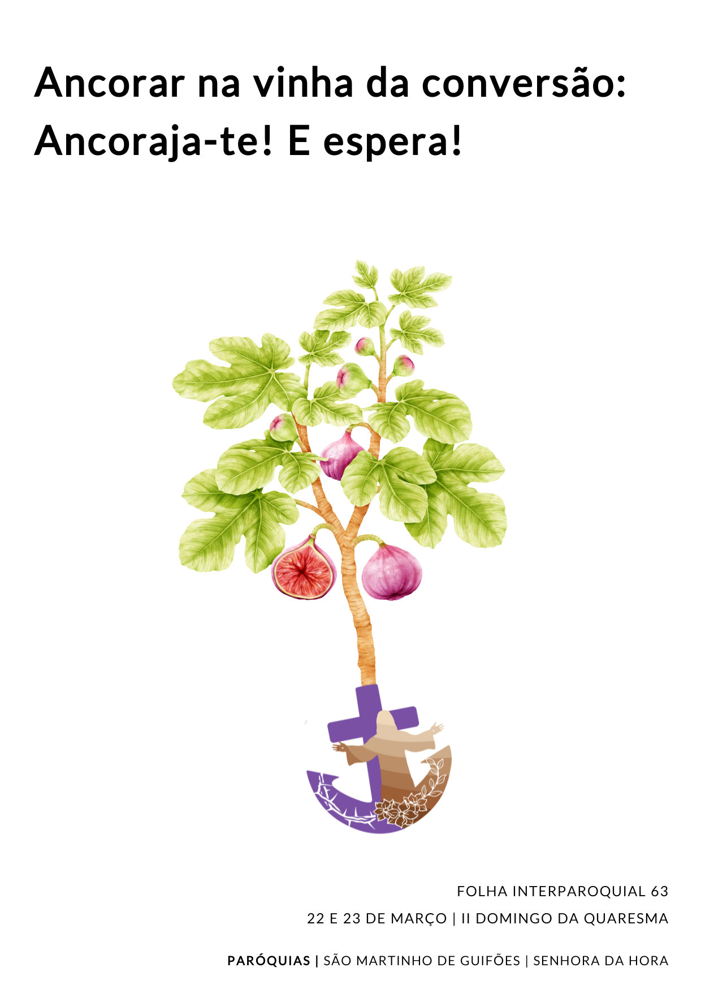LECTIO DIVINA: EVANGELHO DO III DOMINGO DA QUARESMA C 2025

¹³ Exortação ao arrependimento

¹Nessa ocasião, apareceram alguns a falar-lhe dos galileus, cujo sangue Pilatos tinha misturado com o dos sacrifícios que eles ofereciam. ²Respondeu-lhes: «Julgais que esses galileus eram mais pecadores que todos os outros galileus, por terem assim sofrido? ³Não, Eu vo-lo digo; mas, se não vos converterdes, perecereis todos igualmente. ⁴E aqueles dezoito sobre os quais caiu a torre de Siloé, matando-os, eram mais culpados que todos os outros habitantes de Jerusalém? ⁵Não, Eu vo-lo digo; mas, se não vos converterdes, perecereis todos da mesma forma.»

Parábola da figueira estéril
⁶Disse-lhes, também, a seguinte parábola: «Um homem tinha uma figueira plantada na sua vinha e foi lá procurar frutos, mas não os encontrou. ⁷Disse ao encarregado da vinha: ‘Há três anos que venho procurar fruto nesta figueira e não o encontro. Corta-a; para que está ela a ocupar a terra?’ ⁸Mas ele respondeu: ‘Senhor, deixa-a mais este ano, para que eu possa escavar a terra em volta e deitar-lhe estrume. ⁹Se der frutos na próxima estação, ficará; senão, poderás cortá-la.’»
I. Leitura de Lc 13,1-9: Que diz o texto?

O Evangelho de hoje situa-nos, já, no contexto da viagem de Jesus para Jerusalém. Há, no texto, duas partes bem distintas. «Conversão» é a palavra-chave que une ambas as partes. É um texto exclusivo de São Lucas, que vale a pena ler com toda a atenção.
- A primeira parte (Lc 13,1-5), descreve-nos a reação de Jesus a uns desconhecidos, peregrinos, que vieram à Festa da Páscoa em Jerusalém, e que Lhe dão notícia do sacrifício e da morte de alguns galileus, por ordem cruel de Pilatos. Jesus aproveita para lhes dizer que também se morre, por falta de conversão. E acrescenta-lhes ainda o exemplo dos mortos «por acidente» com a queda da Torre de Siloé. Eles não eram piores do que aqueles que escaparam à tragédia. E a lição é a mesma: quem não se converte, pode morrer de modo semelhante. No texto que se segue tal morte equivale a «não dar frutos». E só se escapa a essa morte por uma corajosa conversão.

- Na segunda parte (Lc 13,6-9) temos então a parábola da figueira estéril. Vale a pena lê-la e ouvir os entendidos das coisas da terra, para a perceber bem. E lê-la para nós, porque é uma resposta “visual” e “directa” a quantos se têm por justos e que, por isso mesmo, se acham sempre seguros, sem risco de morte. Logo, não necessitados de conversão. Vamos, então, por partes:

- “Certo homem tinha uma figueira plantada na vinha». Se era uma vinha, depreender-se-ia que seriam menos importantes, nesse campo, as figueiras do que as videiras. Mas surpreendentemente é sobre a figueira, que recai o olhar e a atenção do dono, bem como a preocupação do vinhateiro.
- “Foi procurar os frutos que nela houvesse mas não os encontrou”. Trata-se de uma figueira que não dá frutos. Razão maior ainda para ser cortada e lançada fora. Só serviria para sugar a terra e roubar o adubo às videiras. “Porque há-de estar ela a ocupar inutilmente a terra”
- O diálogo que se segue entre o dono e o vinhateiro parece o diálogo de intercessão entre Deus e Abraão, entre Deus e Moisés, entre Deus e David, entre Deus Pai e o Filho Jesus…
- “Há três anos que venho procurar frutos e não os encontro. Deves cortá-la”. Diz o senhor ao vinhateiro. Repare-se que está árvore não dá frutos, há já três anos. Quer dizer que a árvore teria uns seis anos, pois nos três primeiros anos deixava-se simplesmente a árvore crescer, sem qualquer outra preocupação ou expectativa. Seis anos é já muito tempo de espera. E a solução será «cortar o mal pela raiz». Noutras passagens, diz-se claramente: «O machado já está posto à raiz das árvores e toda a árvore que não dá fruto, é cortada e lançada fora» (Mt 3,8; Lc 3,8).
- O que é novo agora é a solicitude do vinhateiro. Ele intercede, para pedir um tempo mais, uma nova oportunidade. «Deixa-a ficar ainda este ano». O acento da parábola não está na busca dos frutos, na vontade de cortar nem decisão de a cortar daí um ano; mas o facto de que a uma figueira tão estéril ainda se conceda um ano. O amor não pode desesperar. Por isso, pede sempre uma dilação da graça.
- E dispõe-se mesmo a cavar em volta e a adubar. «Vou cavar-lhe em volta e deitar adubo». Ora isto indica um tratamento especial. Nunca em Israel se falava sequer de adubar a vinha, quanto mais uma figueira! Para grandes males, grandes remédios. E o vinhateiro dispõe-se a fazer algo de não habitual. A exceder-se e esmerar-se nos seus cuidados, para salvar da morte aquela árvore.
- «Talvez venha a dar frutos». Esta é a expectativa do vinhateiro. A esperança dele. Ele suspende o julgamento, com um tempo de misericórdia. A parábola atesta a infinita paciência de Deus, mas também a sua confiança no homem.
- Mas põe como exigência que “venha a dar fruto”. “Se não der, mandá-la-ás cortar no próximo ano”. Uma espécie de aviso: aproveitar agora, que amanhã pode ser tarde demais.
- Não se pode programar a paciência de Deus. O tempo da misericórdia alarga-se para tornar possível a mudança e não para a adiar.

II. Meditação: que me diz o Senhor?

- A paciência de Deus: esta não tem limites! É verdade. Mas têm limites os tempos e as oportunidades, da minha conversão!
- Paciência com Deus: Deus atrasa-se só em relação à nossa pressa, não em relação à sua promessa.
- Duas formas erradas de ver a paciência de Deus: 1.ª Deus perde a paciência comigo. 2.ª Deus é tão paciente, que há sempre tempo para me converter. Não se pode programar a paciência de Deus. O tempo da misericórdia alarga-se para tornar possível a mudança e não para a adiar.
- Assim como a figueira obtém um período de graça, assim Deus também o concede ao seu Povo.
- Aproveitar este ano jubilar… como «tempo favorável» É preciso aproveitar «o tempo favorável» (2 Cor 6,2) para a conversão! Não adiar. Decidir corajosamente. Pode morrer-se de repente! E amanhã pode ser tarde demais! «Não recebais em vão a graça de Deus» (2 Cor 6,1).
- Também eu preciso de conversão! Ou sou daqueles que penso que isso é um problema dos outros… que comigo está sempre tudo bem. Que nenhum mal me acontecerá…
- “Quem se julga de pé, deve ter cuidado para não cair”! (1 Cor 10,12)
- Pior do que ser morto… ou morrer de acidente… é morrer, por ter não vida, por não dar fruto!
- Deus tem tempo para mim. E cuida-me com desvelo. Os meus fracassos e debilidades são campo privilegiado da sua intervenção.
- Devo avaliar a minha vida, não pelo que julgo de mim, mas pelos frutos que dou?

III. Oração: Que digo ao Senhor?

- Esta Palavra pode conduzir-me ao louvor pela misericórdia de Deus e pela sua paciência. Nesse caso, posso rezar o salmo 102 (103). E cantar: O Senhor é clemente e cheio de compaixão!
- Esta Palavra pode provocar-me o desejo da conversão e levar-me a exprimir o meu arrependimento: «Senhor, tem piedade de mim, que sou pecador».
- Ou então a rezar bem o Ato de Contrição: Meu Deus, porque sois tão Bom, tenho muita pena de vos ter ofendido. Ajudai-me a não tornar a pecar…
- Ou a contemplar, em silêncio, a misericórdia e a solicitude de Deus, por mim.
- Fazer um ato penitencial: Pecámos contra a esperança, nas nossas saudades negativas, nas nossas melancolias, quando pensámos que as felicidades do passado estão enterradas para sempre. Senhor, tende piedade de nós! Senhor, tende piedade de nós! Pecámos contra a esperança, quando desanimámos diante dos nossos pecados, esquecendo que Deus é misericordioso e é maior do que o nosso coração. Cristo, tende piedade de nós! Cristo, tende piedade de nós! Pecámos contra a esperança, quando o outono anulou em nós a primavera. Pecámos contra a esperança, quando não tivemos a coragem de tomar decisões que nos comprometam para toda a vida. Senhor, tende piedade de nós! Senhor, tende piedade de nós!

IV. Contemplação: Que me é dado saborear neste texto

Redescobrir a paciência faz bem a nós próprios e aos outros. Frequentemente São Paulo recorre à paciência para sublinhar a importância da perseverança e da confiança naquilo que nos foi prometido por Deus, mas sobretudo testemunha que Deus é paciente connosco: Ele, que é «o Deus da paciência e da consolação» (Rm 15, 5). A paciência – fruto do Espírito Santo – mantém viva a esperança e consolida-a como virtude e estilo de vida. Por isso, aprendamos a pedir muitas vezes a graça da paciência, que é filha da esperança e, ao mesmo tempo, seu suporte. Cf. Audiência do Papa sobre a virtude da paciência em 27.3.2024 e sobre a esperança ligada à paciência, em 08.05.2024.

V. Ação: que vou fazer?

- Dispor-me, com toda a força da minha vontade, à conversão.
- Fazer o exame de consciência, avaliando não apenas o mal feito, mas o bem que ficou por fazer, os frutos que não produzi…
- Não adiar a conversão, a mudança.
- Celebrar, quanto antes, e bem, o sacramento da reconciliação.
- Criar disposições, para alcançar a indulgência jubilar.
- Exercitar a virtude da paciência.

Notas pessoais:

